Relação entre a bilheteira e o marketing dos filmes:
O marketing cinematográfico em Portugal

Mestrado em Ciências da Comunicação
Marketing Cultural | Professor Doutor Paulo Faustino

Catarina Fernandes
Dezembro de 2015

Resumo
O cinema, desde a sua criação, tem a necessidade de se autopromover. Embora seja uma área, muitas vezes, considerada como artística, os seus produtos necessitam de garantir a sua rentabilidade. Além de serem serviços culturais, os filmes são mercadorias comerciais orientados ao lucro.
É imprescindível aumentar o número de espetadores, tanto nos mercados domésticos como nos mercados internacionais, a fim de tornar as produções emergentes competitivas e otimizar os custos dos estúdios com as produções.
Para tal, os filmes começam a ser promovidos semanas ou meses antes da sua estreia, a partir da criação de campanhas publicitárias, com o objetivo de criar consciência da longa-metragem no público-alvo e nos potenciais espetadores.
É desta forma que o marketing cinematográfico se desenvolve. A finalidade desta área é, então, maximizar o público de uma determinada produção e, consequentemente, gerar o maior lucro possível para o estúdio. Para muitos autores, o marketing cinematográfico é a razão para o sucesso de um filme na bilheteira, uma vez que é esta estratégia que consegue atrair os indivíduos às salas de cinema.
Em suma, o objetivo deste estudo é compreender se existe uma relação entre o marketing cinematográfico e os resultados no box-office. Para a concretização deste objetivo, foi realizado uma análise aos cinco títulos mais vistos em Portugal, em 2015, a fim de perceber quais as ferramentas de marketing utilizadas para a promoção destes filmes.

Palavras-chave: cinema, filme, marketing, publicidade

Abstract
The cinema, since its creation, has the need to promote itself. Although it is an area often considered artistic, its products need to ensure its profitability. Besides being cultural services, movies are commercial products oriented to profit.
To become competitive emerging productions and optimize the costs of the studios with the productions is essential to increase the number of spectators, both in domestic markets and in international markets.
To this end, the films start being promoted weeks or months before their debut, creating advertising campaigns in order to create feature of consciousness in the target audience and potential viewers.
This is how the movie marketing develops. The purpose of this area is maximize the public from a production and consequently generate the highest possible profit for the studio. For many authors, the film marketing is the reason for the success of a film at the box office, since it is this strategy that can attract individuals to cinemas.
In short, the aim of this study is to understand whether there is a relationship between the film marketing and the results in the box-office. To achieve this goal, we performed an analysis of the five titles most seen in Portugal in 2015 in order to understand which marketing tools used to promote these films.

Key-words: cinema, movie, marketing, advertisement

Índice
Resumo 2
Abstract 3
Índice 4
Introdução 5
Capítulo I - Enquadramento Teórico 7
1. História do Cinema 7
2. Marketing Cinematográfico 9
2.1 Estratégias pré-estreia 12
2.2 Estratégias pós-estreia 17
Capítulo II - Estudo de Caso 20
1. Evolução do cinema português 20
1.2 Distribuidoras 22
1.3 Perfil do espetador em Portugal 25
2. Marketing cinematográfico em Portugal 27
3. Análise do mercado cinematográfico português em 2015 29
Conclusão 38
1. Limitações do estudo e sugestões para possíveis investigações 40
Referências Bibliográficas 42
Fontes 44
Apêndices 45

Introdução
O cinema é uma produção cultural, transversal a toda a sociedade e fortemente enraizada na cultura de massas. Esta indústria é uma das mais poderosas e produtoras de riqueza em todo o mundo, assumindo, assim, uma elevada relevância na economia global.
O crescimento deste setor deve-se, em parte, à explosão da indústria de exibição, a qual ajudou a impulsionar as estratégias de distribuição e de promoção na produção cinematográfica (Araújo, 2004).
Ao longo dos anos, a promoção de um filme tem-se tornado fundamental para que este alcance o sucesso. Os maiores estúdios de Hollywood gastam elevadas quantias na publicidade dos seus títulos. Larry Gerbrandt, no seu artigo, explica que “por cada dólar gasto na produção de um filme major, os estúdios têm gasto cerca de 51 a 58 cêntimos para a exibição e promoção nos Estuados Unidos da Améria e no Canadá”.
A aposta destas quantias prende-se com o facto das empresas de cinema investirem cada vez mais na realização de uma produção, daí necessitarem de garantir a rentabilidade desses mesmos investimentos. Para tal, é indispensável a criação de estratégias com o objetivo de maximizar a frequência dos indivíduos às salas de cinema. É desta forma que o marketing cinematográfico atua, procurando obter investimento para a produção de uma longa-metragem e, simultaneamente, alcançar retorno do investimento realizado.
Desta forma, o marketing cinematográfico tem adquirido uma maior importância, uma vez que as ações promocionais são um importante veículo de promoção dos filmes, que visa estimular o espetador a assistir uma determinada produção. Young, Gong, Stede, Sandino & Fei Du (2008) afirmam que esta área é o fator-chave para o sucesso de bilheteira.
Desta forma, torna-se essencial que as campanhas de marketing sejam direcionadas ao público-alvo e a potenciais espetadores do filme, a fim de alcançar sucesso na bilheteira, de gerar satisfação no audiência e de otimizar custos.
Atualmente estamos perante um espetador cada vez mais exigente, com acesso, rápido e gratuito, não só a informações cinematográficas mas a novas formas de contornar as ações publicitárias dos filmes. O advento da internet criou também novas formas da audiências assistir a uma longa-metragem sem necessitar de sair de casa. Assim, as estratégias de marketing são cada vez mais necessárias, a fim de criar consciência e vontade de ver os títulos, bem como as apostas na criatividade – de maneira a divulgar filmes através de novos canais de distribuição.
Então, o estudo tem como finalidade perceber se existe uma relação entre o marketing cinematográfico e os resultados do box-office. Por outras palavras, pretendo perceber se o sucesso de uma produção se deve à ao marketing de filmes. Simultaneamente, a investigação aborda a relevância que uma campanha de marketing eficaz tem para a promoção correta de uma longa-metragem.
As motivações para o desenvolvimento deste estudo prenderam-se com o interesse de explorar o papel do marketing na produção e promoção de filmes. Paralelamente, as motivações pessoais influenciaram, também, a seleção do tema desta investigação, uma vez que o cinema sempre foi uma área de interesse.
O primeiro capítulo deste trabalho é dedicado à revisão da literatura relativa à história do cinema e ao marketing. Para aprofundar a temática em estudo, procedi à descrição das mais diversas ferramentas promocionais.
Após o enquadramento teórico, que suporta a definição temática da investigação, no capítulo seguinte, abordei o caso português, desde a história do cinema em território nacional e da indústria de marketing cinematográfica nacional. Paralelamente, analisei os cinco filmes mais vistos em Portugal, para perceber quais as ferramentas utilizadas pelas anunciantes de maneira a constatar se os veículos foram corretamente empregados.
Depois de analisados as produções, apresento os resultados e as conclusões do estudo, onde se referem as limitações e as sugestões para pesquisas futuras.

Capítulo I - Enquadramento Teórico

História do Cinema
O Homem, desde os primórdios da Humanidade, tem a necessidade de registar o movimento. Na Pré-História, o indivíduo assinalava as jornadas de caça e as lutas nas gravuras rupestres. Em 5.000 a.C, na China, o jogo de sombras era utilizado para criar o teatro de marionetas; e no século XV, Leonardo da Vinci realizou trabalhos utilizando a projeção da luz na superfície, criando a Câmara Escura.
Na primeira metade do século XIX, Louis-Jacques Daguerre e Joseph Nicéphore Niepce inventaram a fotografia, possibilitando a criação da sétima arte: o cinema.
Em 1895, o cinematógrafo é criado pelos irmãos Louis e Auguste Lumière, em França. Este dispositivo foi considerado o primeiro aparelho qualificado de cinema e Louis o primeiro cineasta a realizar documentários. O primeiro título, com 45 segundos de duração, designava-se “Sortie de L’usine Lumière à Lyon” (empregados a sair da fábrica Lumière). Nesse ano, Thomas Edison projetava o seu primeiro filme, “Vitascope”.
O ilusionista francês, Georges Méliès, foi o primeiro a dedicar-se aos efeitos especiais. “Le Voyage dans la Lune", realizado em 1896, de apenas 14 minutos foi o pioneiro a título não-documental.
Desde a criação do cinema que inventores e produtores tentaram aliar a imagem ao som sincronizado. Mas nenhuma técnica conseguiu esse feito até a década de 1920. Assim, durante 30 anos os filmes eram mudos, apenas acompanhados por música ao vivo ou narração – a principal personalidade cinematográfica era Charles Chaplin.
"The Lights of New York", produzido em 1928 pela Warner Brothers, foi o primeiro filme com som totalmente sincronizado. Este projeto marcou o início da era sonora, uma vez que no final ano seguinte, todos os títulos de Hollywood eram totalmente falados.
A partir da década de 30, o cinema evolui exponencialmente, sofrendo diversas oscilações resultado das Grandes Guerras e das crises económico-financeiras. Os géneros vão se multiplicando e os desenvolvimentos nas técnicas cinematográficas são cada vez maiores.
Apesar de o investimento no cinema ter aumentado nos últimos anos, a sétima arte continua com os mesmos propósitos da sua origem: entreter, emocionar e educar o público.
“Os filmes podem ser uma forma de entretenimento, um meio de sair da monotonia para um mundo extraordinário; filmes podem ser educação, ao ensinar sobre outras culturas, outros tempos da história, questões ambientais ou políticas; filmes podem ser emocionantes, aumentando o batimento dos corações e entusiasmar os espectadores. Filmes podem dar-nos acesso a outras línguas, a outros locais geográficos” (Maltez, 2012, p. 11).
O filme é, então, um produto cultural com uma natureza particular, devido às suas características hedonistas (Soto, 2011). Dada a sua componente simbólica, a produção não pode ser usufruída da mesma forma que um outro produto. Segundo Quintana (2003), assistir a uma longa-metragem é uma experiência individual, que não se pode ser transmitida a outro indivíduo. “Ao comprarmos um bilhete de entrada no cinema estamos a pagar para experienciar um espetáculo” (Soto, 2011, p. 14).
Por ser considerado uma arte e um produto cultural, produtores e autores defendem que o cinema não deve ser promovido. Os filmes têm valor por si mesmo, não sendo necessário publicitar a longa-metragem, de maneira a incentivar o público a ver a mesma. Segundo Biagi (1996), citado por Quintana (2005), os títulos espelham a sociedade que os cria, podendo oferecer uma mensagem política ou ensinar os valores sociais. No entanto, todos os filmes precisam ter sucesso da audiência para viabilizar a indústria do entretenimento.
Segundo Soto, “apesar de o cinema pertencer ao património cultural, existe também, na sua grande maioria, uma dimensão financeira, uma vez que esta expressão artística é disponibilizada ao público em troca de retribuição monetária”. Assim, a produção cinematográfica é automaticamente uma indústria, cujo objetivo é oferecer um produto e/ou serviço ao público, onde se espera um retorno do investimento.
A preocupação em obter lucro conduziu a indústria a tentar atingir o maior número de pessoas, sem diferenciar um segmento social. Assim, a produção cinematográfica em massa tornou-se uma realidade, e como qualquer indústria, passou a responder aos mercados. E para competir nesta dimensão, o filme é visto “como um bem de consumo massificado. Neste sentido, o papel do marketing tem ganho uma importância cada vez mais determinante” (Soto, 2011, p. 8).

Marketing Cinematográfico
A primeira iniciativa do marketing cinematográfica foi realizada antes da primeira projeção pública de um filme. Os irmãos Lumière não criaram apenas o cinema, mas também a primeira peça publicitária de um evento destinada à sua promoção (Haenz, 2005).
De acordo com o autor (2005), “a tática consistiu na organização de várias projeções privadas, do género de pré-estreias, que gerou muita especulação e interesse público antes do lançamento oficial a 28 de dezembro de 1895”. Simultaneamente, os cineastas afixaram dois pequenos cartazes nas janelas do Grand Café do Boulevard des Capucines, em Paris.
Mais de um século depois, o cartaz já não é o principal veículo de publicidade e os investimentos no marketing cinematográfico não correspondem a pequenas parcelas.
Atualmente, a indústria cinematográfica comercializa títulos com orçamentos milionários. “Para o lançamento e divulgação de um filme, produtores, distribuidores e exibidores disponibilizam verbas altíssimas administradas através de um rigoroso planeamento de marketing sustentado por pesquisas meticulosas” (Haenz, 2005, p. 43).
Ao longo dos anos, o marketing tem-se tornado numa das principais preocupações das distribuidoras. Este cuidado está relacionado com a imprevisibilidade do setor: “apesar de filmes de sucesso gerarem bons resultados na box office, a indústria cinematográfica é conhecida pelos seus riscos elevados” (Liu, 2006, p. 75).
Para responder a este problema, as distribuidoras gastam quantias avultadas em marketing. “Dos maiores estúdios de Hollywood, a Universal tem os menores custos I&P (impressão e publicidade), e gastam em média 30.4 milhões de dólares”² (Mólnar, 2012, p. 13).
O filme é um produto cultural, cuja visualização proporciona uma experiência única e individual, logo os produtores não podem contar com um grupo de espetadores frequentes e fiéis (Maltez, 2012). Então, a longa-metragem precisa de ser entendida como um produto específico, para o qual é necessário uma adequada utilização de gestão baseada no marketing (Soto, 2011).
“Promover um novo produto é sempre difícil, e os estúdios de cinema lançam novos ‘produtos’ todas as semanas” ² (Molnár, 2012, p. 13). O autor acrescenta ainda que a tarefa de promoção complica-se ainda mais devido aos filmes serem diferentes de todos os outros serviços, necessitando então de estratégias de marketing únicas e complexas.
Então, o marketing surge como resposta à necessidade de as produtoras garantirem a rentabilidade dos seus investimentos, daí esta área ser vista, por vários autores, como a razão de um sucesso de bilheteira de um filme.
Como o cinema é uma indústria que oferece inúmeras opções de títulos para o consumidor (Gusmão, 2006), é necessário “criar estratégias com a finalidade de maximizar a frequência das salas de cinema” (Maltez, 2012).
É neste seguimento que o marketing cinematográfico atua, procurando assegurar o reconhecimento do produto – filme – por parte dos potenciais consumidores (Leonardo, 2010). Então, esta área pode ser pode ser definida como “qualquer atividade que auxilia um filme a alcançar o seu público-alvo a qualquer momento ao longo de sua vida” (Maltez, 2005, p. 5).
Então, a campanha de marketing é elaborada para, além de atingir o público-alvo, atrair o espetador potencial, que não, necessariamente, faz parte do grupo que abrange o público-alvo (Carvalho, 2010). Para atingir o seu fim, a gestão de marketing deve ser “contemplada em toda a sua cadeia de valor, da criação à exibição” (Soto, 2011, p. 16).
Por conseguinte, o marketing cinematográfico atua em duas áreas: cria mercados para um filme, isto é, “tenta aumentar o público previsto que assistirá ao filme nos cinemas e (…) intervém na conceção, segmentação e distribuição de filmes assim como nas negociações de venda que financiariam a sua produção” (Quintana, 2003, p. 3).
Então, os profissionais do marketing começam o seu trabalho já na pré-venda das produções. Depois de discutido o valor comercial dos filmes – através da análise do seu package –, a tarefa dos agentes é a obtenção de financiamento dos distribuidores para a produção dos mesmos. Por outras palavras, tentam convencer os estúdios a comprarem a longa-metragem e conseguir o adiantamento necessário para a sua produção.
Para cumprir estes objetivos, os profissionais recorrem a várias técnicas, entre elas: pesquisas de mercado e entrega da sinopse, dos argumentos do filme e de informações sobre realizadores e membros do elenco (Haenz, 2005).
Uma vez vendido o projeto para os distribuidores, o objetivo dos profissionais do marketing passa a ser “a expansão da audiência e a potenciação da frequência do filme” (Quintana, 2003, p. 4).
De maneira a maximizar a visibilidade do filme, primeiramente, é necessário determinar as características do público-alvo da longa-metragem em termos demográficos (idade, género, condições socioeconómicas) e cinematográficos – ou seja, a atitude dos espetadores relativamente aos géneros de filme, a frequência às salas de cinema, entre outras particularidades (Soto, 2011).
O público-alvo é diferenciado como primário e secundário. O primeiro corresponde à audiência que assistirá ao filme na semana de estreia. O público-alvo secundário são os espetadores que só assistirão à longa-metragem depois de ouvirem boas críticas por parte dos conhecidos ou de artigos jornalísticos, isto é, não se deixam “convencer” apenas pelas campanhas publicitárias (Haenz, 2005).
Depois de estudados os atributos do público potencial, é preciso criar e sustentar o conhecimento da audiência sobre a longa-metragem. A ação promocional desempenha, assim, um papel fundamental de veículo de divulgação dos filmes, através de campanhas publicitárias e de estratégias de relações públicas e de acessória de imprensa (Soto, 2011).
A publicidade tem como objetivo comunicar o lançamento de uma produção, despertando nos indivíduos “o interesse e o desejo de ir ao cinema conferir o que é prometido pelo trailer, e pela campanha publicitária” (Carvalho, 2010, p. 15). As estratégias de publicidade, segundo Liu (2006), custam 50% do orçamento de produção e providenciam informação sobre a data de estreia, elenco, parte do argumento e críticas positivas. No próximo capítulo, apresento as diversas técnicas de publicidade utilizadas para promover a estreia de um filme.
Relativamente às estratégias de relações públicas e de assessoria de imprensa, o seu propósito é criar publicidade gratuita. As participações em festivais de cinema, as entrevistas com os atores e realizadores nos media, as fotografias da produção, a pré-estreia, os vídeos de making of, as críticas, as notícias relativas ao filme e os recordes que o projeto quebrou são algumas das ferramentas utilizadas pelos profissionais de publicidade (Carvalho, 2010).
As duas estratégias referidas acima – campanhas publicitárias e ações de relações públicas – pertencem, principalmente, às técnicas de pré-estreia, uma vez que o seu momento de atuação é antes do lançamento do filme.
No entanto, estas ações podem continuar depois do projeto estar em exibição, de forma a sustentar a popularidade da longa-metragem. Para alcançar esta finalidade, é também utilizada outra técnica de pós-estreia, a word-of-mouth ou passa-a-palavra.
No próximo subcapítulo, irei explicar a importância das estratégias promocionais pré e pós-estreia, enquanto apresento de forma mais pormenorizada as diferentes ferramentas promocionais de lançamento de um filme.

Estratégias pré-estreia
As longas-metragens têm um limitado ciclo de vida nas salas de cinema (entre uma a vinte e quatro semanas). Logo, são efémeras, pelo que, prioritariamente, são promovidas até à sua estreia.
Segundo Young, Gong, Van Der Stede, Sandino & Fei Du, 2008, uma eficiente estratégia de marketing de um filme acontece antes da sua exibição. Estudos da Harvard Bussiness School mostram que os estúdios de Hollywood gastam, cerca de, 90% do orçamento, destinado ao marketing, nas técnicas de pré-lançamento.
Segundo Elberse & Anand (2007), 99% da publicidade pré-estreia é desenvolvida 12 semanas antes do lançamento da produção. Contudo, cada vez é mais comum a divulgação de teasers e trailers seis meses antes da sua estreia.
O principal objetivo da publicidade pré-estreia é criar buzz sobre a longa-metragem, de maneira a diferenciá-lo. Devido à crescente concorrência, os estúdios necessitam de atrair os fãs na semana de estreia, caso contrário os espetadores perdem interesse para filmes que estreiam na semana seguinte (Molnár, 2012).
Desta forma, é percetível a importância da escolha da data de estreia. No mercado cinematográfico, um projeto tem de ter sucesso no primeiro fim-de-semana de lançamento. Este é o seu momento crítico, uma vez que corresponde ao período em que alcança maior receita na bilheteira e, consequentemente, providencia indícios de como a produção se comportará durante o tempo em que estiver nas salas de cinema (Soto, 2011).
Depois da primeira semana, o box-office começa a cair entre 15% a 40%. Se um filme não alcança bons resultados na primeira semana de estreia, o distribuidor pode diminuir a promoção do mesmo (Haenz, 2005).
De maneira a não comprometer o sucesso da longa-metragem, os estúdios e os profissionais do marketing precisam de ter em atenção as restantes estreias da semana. Embora nem sempre seja possível alterar as datas de lançamento, é impensável a estreia, na mesma semana, de dois filmes baseados num argumento semelhante, porque o projeto com menor investimento na produção dificilmente se conseguirá afirmar (Leonardo, 2010).
A época de eleição para os estúdios distribuírem as ‘grandes apostas’ é o verão. Durante este período, os filmes e as campanhas promocionais envolventes não são desenvolvidas para um público-alvo, mas para serem apelativas e despertarem a atenção de um maior número de espetadores (Leonardo, 2010).
Para atrair o maior número de espetadores às salas de cinema, os profissionais do marketing têm à sua disposição – como já vimos no tópico anterior – dois tipos de ferramentas. As campanhas publicitárias e as ações de relações públicas e de assessoria de imprensa têm como finalidade influenciar o público-alvo de maneira a criar a vontade de ver o filme.
De seguida, abordarei as diferentes ações de relações públicas e de assessoria de imprensa características do marketing cinematográfico.

Campanhas publicitárias
A maior fatia do orçamento reservada à distribuição e promoção de um filme é destinada à campanha publicitária. Esta técnica corresponde a um conjunto de ações de comunicação, desenvolvidas de acordo com um planeamento prévio, com o objetivo de atingir o público-alvo (Haenz, 2005).
No marketing cinematográfico, as campanhas publicitárias são preparadas após cuidadas pesquisas que indicam o potencial de mercado dos projetos a serem lançados, bem como as características do público-alvo (Haenz, 2005).
A campanha publicitária de um filme pode ser constituída por cartazes, anúncios nos jornais e revistas, outdoors, trailers, anúncios na rádio e na televisão, merchandising e websites. Para perceber melhor em que consiste cada uma das ferramentas, apresento de seguida algumas características.
- Cartaz
É a “cédula de identidade” do filme, ou seja, é a base da sua divulgação. O cartaz é exibido em pontos estratégicos de maneira a ser visto pelo público-alvo.
Contudo, é preciso ter em atenção que a importante desta ferramenta na campanha publicitária difere de cultura para cultura. Nos Estados Unidos da América, os cartazes são pouco difundidos, uma vez que a prioridade é a imagem das estrelas do elenco em detrimento do posicionamento do filme. Por outras palavras, o mais importante é a promoção dos atores, porque vendem bilhetes (Haenz, 2005). Por outro lado, os cartazes europeus transmitem o gênero do filme, apresentando uma imagem e uma frase que sintetizam o tema abordado.
Apesar do cartaz retratar os personagens, a falta de movimento impede que o ator se transforme totalmente na personagem (Maltez, 2012).
- Anúncios em jornais e revistas
Esta ferramenta é mais utilizada para promover as vendas do filme em DVD e Blu-ray (Haenz, 2005). Os anúncios nos jornais são difundidos na véspera da estreia do filme e prolongam-se durante a primeira semana de exibição.
A imprensa é um dos veículos mais utilizados devido ao reduzido custo, à circulação diária, ao alcance e às possibilidades de segmentação (Carvalho, 2010).
- Outdoors
Esta técnica é vista como um complemento às campanhas promocionais. As mensagens do outdoor tendem a ser curtas, simples e diretas para transmitir rapidamente a essência do filme (Haenz, 2005).
As funções do outdoor são as seguintes: provocar interesse nos indivíduos para a propaganda do filme; reforçar a comunicação do cartaz, dos anúncios e dos teasers televisivos; impulsionar a decisão de compra do bilhete de cinema; e destacar o slogan da longa-metragem (Carvalho, 2010).
Por último, o outdoor, em conjunto com o cartaz, pode continuar a sustentar a campanha promocional de uma produção após a semana de estreia.
- Trailer
De todas as ferramentas da campanha publicitária, o trailer é a mais eficaz, porque se dirige diretamente ao consumidor do filme. A relevância desta ação prende-se com o facto de ser o único veículo que mostra diretamente a longa-metragem.
Consequentemente, o trailer é um fator crucial na determinação da resposta de uma audiência para um projeto. Segundo Augros (2000), um trailer bem desenvolvido pode atingir 25% do público-alvo a que se destina a produção.
Por norma, o trailer é a primeira ferramenta promocional e deve ser exibido cerca de seis semanas antes do lançamento da longa-metragem e enquanto este estiver em cartaz (Maltez, 2012). Além de ser disponibilizado nas salas de cinema, o trailer é divulgado no website oficial do filme, nos portais de notícias, nas redes sociais (tanto na página do projeto e/ou da distribuidora, na página de um meio de comunicação como num perfil pessoal de um indivíduo), e em sites de partilha de vídeos (como o Youtube e o Vimeo).
Em suma, os trailers são ferramentas de marketing que têm como objetivo convencer o espetador a assistir a um determinado filme, num futuro próximo (Maltez, 2012). Por outras palavras, é uma amostra gratuita do filme.
O trailer desempenha quatro funções principais: criar consciência do filme; dar uma impressão global do filme aos seus potenciais espetadores; garantir que os potenciais espetadores tenham conhecimento do diretor e atores principais (em casos em que os nomes ajudarão a vender o filme); criar a, vontade de assistir entre os espetadores” (Maltez, 2012, p. 14).
Além deste vídeo, são também divulgados teasers, isto é, um trailer curto que, apesar de não revelar muito sobre o filme, é criado para despertar a curiosidade dos espetadores – normalmente é veiculado meses antes da estreia do filme (Haenz, 2005).
- Anúncios de rádio e televisivos
Os estúdios compram, em média, entre 90 a 95% dos anúncios na televisão meses antes do início da campanha promocional da longa-metragem. Esta aquisição deve-se à possibilidade das distribuidoras poderem escolher quais os dias de promoção e os espaços publicitários do prime time (Molnár, 2012).
No entanto, os anúncios na televisão e, em particular na rádio, são técnicas complementares, porque não alcançam os mesmos resultados que a promoção na internet (Molnár, 2012). Além disto, estes veículos necessitam de um alto investimento por parte das distribuidoras, principalmente na televisão, uma vez que os anúncios têm um custo elevado.
Normalmente, as entrevistas ao realizador e elenco, reportagens sobre a longa-metragem, os vídeos de behind-the-scenes e os programas sobre filmes são formas de anúncios televisivos (Molnár, 2012). Relativamente aos anúncios na rádio estão incluídos as entrevistas, as reportagens e as breves amostras sonoras do trailer.
- Merchandising
O merchandising é uma ferramenta utilizada no cinema há vários anos, e a Disney é o exemplo mais popular. Walt Disney é considerado por diversos autores como um visionário nesta técnica, uma vez que desde a criação do estúdio que livros de banda-desenhada, brinquedos, relógios e vestuário com as personagens da Disney estão disponíveis para venda.
Apesar de não ser uma estratégia recente, apenas recentemente é que os profissionais do marketing começaram a aperceber-se da relevância do merchandising. A venda de produtos associados a franchises de filmes não só geram receitas substanciais, como promovem eficazmente as longas-metragens. Por norma, 40% dos artigos relacionados com um filme são vendidos antes do seu lançamento.
Todavia, é preciso ter em conta que esta técnica funciona melhor em alguns géneros, do que noutros. Apenas o merchandising da saga “Star Wars” está estimado em 27 mil milhões de dólares (Bergan, 2006) – valor que ainda não inclui as receitas provenientes do sétimo capítulo desta série, que estreou a 18 de dezembro de 2015.
O universo Marvel também se faz sentir em todas as lojas. Desde t-shirts, brinquedos, lancheiras, este franchise já gerou 8.5 mil milhões de dólares desde 2008. Em 2013, foi visível o sucesso de outro filme da Disney na venda de produtos. “Frozen – O Reino do Gelo” atingiu a marca de mil milhão de dólares só em merchandising.
Enquanto as sagas que referi anteriormente produzem receitas elevadas e apresentam enorme potencial de merchandising, filmes como “O Resgate do Soldado Ryan”, de 1998, e “A Vida é Bela”, de 1997, não apresentam esta capacidade, devido, principalmente, à falta de uma sólida e interativa comunidade de fãs.
- Websites
Atualmente, são poucos os filmes que estreiam sem ter um website com o objetivo de o promover. Esta é a técnica mais recente de marketing cinematográfico, uma vez que apenas começou a ser utilizada para ampliar o efeito word of mouth.
O Hollywood Online foi a percursora da utilização da internet para conceber ações de marketing cinematográfico. Desde então que os sites das longas-metragens seguem o mesmo alinhamento: sinopse, trailer e teasers, cartazes promocionais, referência e entrevistas ao elenco e realizador (Haenz, 2005).
A primeira campanha de marketing que recorreu à utilização dos meios eletrónicos, foi em 1994, ainda em modo offline. Para a promoção do filme “Forrest Gump” foi criado um kit multimédia que ao instalar no computador fornecia a sinopse, trailers e teasers, cartazes promocionais, informações sobre o argumento, o realizador, o elenco, a produção e a equipa técnica e um jogo interativo sobre a produção.
Tendo em conta a relação entre os utilizadores de internet e os espetadores assíduos, os sites relativos a um certo filme promovem a aproximação do utilizador/espetador com o estúdio e oferecem meios para a criação de comunidades online (Leonardo, 2010).
Um dos aspetos positivos desta técnica prende-se com a possibilidade dos websites continuarem disponíveis depois das longas-metragens saírem das salas de cinema. Esta possibilidade permite promover o projeto enquanto “DVD, jogo de vídeo, merchandising, séries que surgem posteriormente, ou mesmo sequelas e spin-offs” (Leonardo, 2010, p. 25).

Ações de Relações Públicas e Assessoria de Imprensa
O objetivo destas técnicas na indústria cinematográfica é desenvolver publicidade gratuita e favorável às longas-metragens, de maneira a influenciar os formadores de opinião.
Augros (2000) esclarece que as ações de relações públicas e de assessoria de imprensa no marketing de filmes consistem na produção e distribuição de vídeos de behind-the-scenes e de making of, trailers, press release, press book, press kit e fotos promocionais a jornais, revistas e emissoras de rádio e de televisão.
A participação em festivais de cinema também é uma importante ação de relações públicas e de assessoria de imprensa, uma vez que corresponde a uma oportunidade para destacar o filme. “Selecionar os festivais que puderem servir como plataforma de lançamento no mercado internacional ou no território de origem faz parte das estratégias de marketing” (Haenz, 2005, p. 60).
Nos festivais de cinema, a produção pode ser vista por dezenas de líderes de opinião, cujos comentários podem-se tornar universais. Se os críticos e o público não gostarem, o desempenho do título na bilheteira ficará marcado, mesmo antes do projeto ter estreado nas salas de cinema (Haenz, 2005).
Além destas ferramentas, são também organizadas exibições exclusivas para jornalistas e críticos de cinema, bem como entrevistas coletivas com os atores. As visitas aos locais de filmagens, as antestreias e as festas de lançamento também são consideradas importantes ações de relações públicas e de assessoria de imprensa (Haenz, 2005).

Estratégias pós-estreia
Depois de o filme estrear nas salas de cinema, o mistério em torno da história termina. Então, segundo Rennhoff e Wilbur (2011), a publicidade que acontece após o seu lançamento tem como principais finalidades manter e aumentar a distribuição do projeto, relembrar os consumidores da disponibilidade do filme, providenciar informação atualizada resultante das críticas e influenciar o ‘passa-a-palavra’ (word of mouth, em inglês).
“Uma vez exibido nos cinemas, a tarefa, do departamento de marketing, de maximizar a assistência fica nas mãos do word of mouth” (Young, Gong, Van Der Stede, Sandino e Fei Du, 2008, p. 37). Desta forma, o marketing ‘passa-a-palavra’ tem a tarefa de convencer o público a assistir ao filme, uma vez que os indivíduos, que já assistiram à longa-metragem, comentam entre si sobre as suas qualidades e/ou defeitos (Maltez, 2012).
Vista como um forte influente dos resultados da bilheteira, o marketing ‘passa-a-palavra’, segundo Bentivegna (2002), caracteriza-se pela divulgação de produtos por canais interpessoais. O word of mouth, além de informar o público, pretende criar a vontade de ver o filme, uma vez que as opiniões vêm de fontes credíveis e confiáveis – família, amigos, conhecidos. No entanto, é necessário ter em perspetiva que esta estratégia não substitui outras fontes de informação, apenas as complementa (Liu, 2006).
Relacionado com o conceito de ‘passa-a-palavra’, é possível encontrar a noção de buzz marketing. Este conceito, tal como o word of mouth, depende nos espetadores para transmitir a ideia do filme e influenciar os outros. Ambas têm um custo reduzido e alcançam maior sucesso graças à internet. A maior diferença entre as técnicas prende-se com o facto de enquanto ‘passa-a-palavra’ corresponde à noção partilhada por um líder de opinião, no buzz maketing a crítica é transmitida por qualquer pessoa (Mohr, 2007). Então, o buzz marketing tem de ser interessante e atrativo para que as pessoas e os media falem sobre o filme.

Depois de apresentadas as características dos diferentes meios, é percetível a junção de técnicas above the line e bellow the line, ou seja, a utilização dos media comuns com o recurso a ferramentas online.
Além destas técnicas analisadas, a eficácia da estratégia de marketing depende também de outras variáveis. Prag and Casavant (1994) salientam o star system, ou seja, a presença de estrelas mundialmente conhecidas no filme, o número de prémios que venceu e o género da produção. Estes fatores são importantes, porque um filme de ação é promovido de forma mais eficaz pela divulgação de cenas de ação e de explosões. O sucesso destes géneros é visível quando analisado o ranking dos filmes mais vistos em território nacional – a maioria pertencem aos géneros de animação e de aventura.
Os autores descobriram que o investimento em campanhas publicitárias é maior quando um ator ou atriz famosa pertence ao elenco. Repararam também que os custos com a estratégia de marketing é maior para títulos de ação e de comédia (Molnár, 2012).
No próximo capítulo, irei abordar o cinema nacional, apresentando uma breve história da sétima arte e da indústria de marketing cinematográfica em território português. Paralelamente, analisarei os cinco títulos mais vistos em Portugal, em 2015, descrevendo as principais ferramentas utilizadas para a promoção destas produções.

Capítulo II - Estudo de Caso

Evolução do cinema português
Como expliquei anteriormente, o cinema surgiu em 1895, com os irmãos Lumière. No entanto, a sétima arte só teve enfoque em território nacional, em 1899, com a criação da primeira produtora e distribuidora de filmes, a “Portugal Film” (Ramos, 2015).
A Primeira Guerra Mundial marcou a implementação de um serviço cinematográfico junto do exército e o estabelecimento da “primeira censura prévia de todas as fitas que contivessem assuntos militares ou fizessem alusão aos exércitos beligerantes” (Ramos, 2015, p. 14).
Estreado em abril de 1930, “Sombras Brancas nos Mares do Sul”, de Leitão Barros, foi primeiro sonoro exibido em Portugal. Nessa década é de salientar os títulos “Maria Papoila”, “Aldeia da Roupa Branca” e “Douro, Faina Fluvial”, documentário de Manoel de Oliveira.
Os anos 40 são caracterizados pelo apogeu do humor cinematográfico (Ramos, 2015), e os filmes “Pátio das Cantigas”, “Pai Tirano”, “O Costa do Castelo” e o “Leão da Estrela” são exemplos disso.
A partir da segunda metade da década de 1930, o mercado da exibição começou a ser dominado pelas distribuidoras de títulos estrangeiros, como a “Fox filmes” e a “R. K. O. Rádio Films. “A superior qualidade da produção estrangeira, que entrava no nosso país, levou ao apagamento de algumas produtoras nacionais” (Ramos, 2015, p. 18).
Ainda hoje, altura em que é possível estudar cinema e audiovisual, o mercado nacional é dominado pelas produções internacionais. Em 2014, foram estreados 131 filmes dos Estados Unidos da América e 138 da Europa – porém apenas 35 eram portugueses (img. 1).
O mercado cinematográfico português, desde a sua criação que, é reduzido. Apenas 27 filmes foram produzidos, em 2014 (img. 2), o que corresponde a uma quota de mercado de 4,8% - em comparação, a quota de mercado dos títulos norte-americanos que é de 70,4% (img. 2).
Das 313 produções estreadas no passado, apenas 35 eram nacionais. A falta de produção cinematográfica em Portugal não é uma situação recente. Há diversos anos que produtores e realizadores se queixam da falta de apoios – principalmente do Instituto do Cinema e do Audiovisual (ICA) – e da falta de mercado para os filmes nacionais.
A reduzida adesão do público aos projetos portugueses é visível quando comparamos os números da longa-metragem mais vista e da produção nacional mais vista em 2014. “The Hunger Games: A Revolta – Parte 1” foi o projeto mais visto e conseguiu levar 344.261 indivíduos às salas (img. 3), “Os Maias – Cenas da Vida Romântica” foi a longa-metragem portuguesa mais vista e teve 116.715 espetadores (img. 4).
Desta forma, o reduzido número de espetadores para os filmes nacionais condiciona a receita bruta dos projetos portugueses. Em 2014, a indústria cinematográfica em Portugal produziu uma receita bruta de, aproximadamente, 62 milhões de euros, na qual as produções nacionais tiveram uma quota de mercado de 4,5% - correspondente a dois milhões de euros (img. 5).
Estes números relativos ao mercado português, embora bastante reduzidos, mostram um aumento em relação a anos anteriores, com exceção a 2012, cuja quota de mercado das receitas foi de 4,9% (img. 5). Este número deveu-se ao sucesso dos filmes “Balas & Bolinhas: O Último Capítulo” e “Morangos com Açúcar – O Filme” que levaram mais de 256.179 e 238.323 espetadores às salas, respetivamente. Estes dois títulos são atualmente o quinto e o sexto filme nacional mais visto de sempre.
Além de 2012, o ano passado também ficou marcado por um incremento exponencial no número de filmes nacionais produzidos, o que se traduziu em quotas de espetadores e de receitas elevadas – 4,8% e 4,5%, respetivamente. Além disso, estes valores permitiram a integração de seis títulos para a lista dos filmes nacionais mais vistos desde 2004. As longas-metragens incluídas no ranking são as seguintes: “Os Maias – Cenas da Vida Romântica”, “Virados do Avesso”, “Mau Mau Maria”, “Sei Lá”, “Os Gatos Não Têm Vertigens” e “Ruas Rivais”².
De acordo com as previsões lançadas pelas últimas estatísticas do Instituto de Cinema e Audiovisual, o ano de 2015 parece aumentar estes registos, pelo menos a quota de espetadores – “O Pátio das Cantigas” é a longa-metragem portuguesa mais vista de sempre (filme que irei abordar no próximo capítulo).

Distribuidoras
NOS Audiovisuais, Big Pictures 2 Films, Pris Audiovisuais, Outsider Films, Columbia Tristar Warner., Leopardo Filmes, Alambique, Lanterna de Pedra Filmes e Midas Filmes são as principais empresas de distribuição de cinema em Portugal. As nove organizações exibiram, em 2014, 612 dos 914 filmes – o que corresponde a, aproximadamente, 66% da quota de mercado.
A supremacia destas empresas é ainda mais visível quando analisamos o número de espetadores. No ano passado, 12.090.667 espetadores foram às salas nacionais, desse valor apenas 147.655 foram assistir projetos que não foram distribuídas pelas nove entidades referidas no parágrafo anterior (img. 6).
Consequentemente, a receita bruta destas distribuidoras corresponde à receita total da indústria cinematográfica portuguesa, uma vez que 99% da receita nacional pertence ao valor atingido pelas nove empresas (img. 6).
No entanto, convém referir que o mercado nacional não foi sempre controlado pelas nove empresas. Big Picture 2 Films foi criada em 2011, Outsider Films em 2013, Leopardo Filmes e Lanterna de Pedra Filmes em 2012. Porém, apenas em 2013 é que a indústria de distribuição funcionou com este número de organizações dominantes, uma vez que a 31 de março de 2014 a Columbia Tristar Warner. deixou de operar em Portugal.
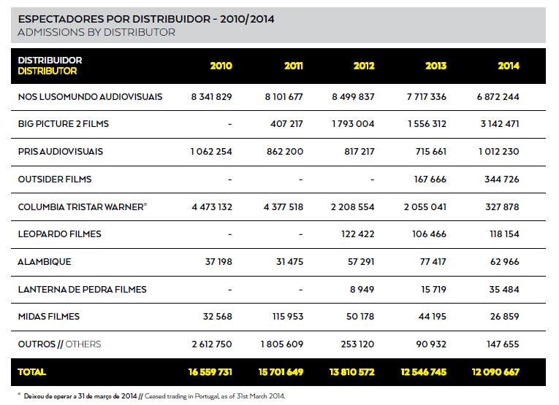
Fonte: Instituto do Cinema e Audiovisual
Imagem 6 – Espetadores por Distribuidor, entre 2010 e 2014
Desde 1980 que a Lusomundo Audiovisuais, atual NOS Audiovisuais, é a maior distribuidora (e exibidora) em território nacional. Responsável pela distribuição e promoção dos filmes das empresas Walt Disney Studios, Warner Bros. Pictures, Film & Tv House, Universal Pictures, Krisolta e Paramount Pictures (img. 7), a NOS Lusomundo estreou, em 2014, 155 das 313 longas-metragens, o que corresponda a 49,5% de quota de mercado.
A superioridade desta empresa é ainda mais significativa quando analisados os valores relativos ao público nacional. Mais de metade da audiência (56, 8%) vão ver os filmes distribuídos pela NOS Audiovisuais (gráfico I).
Todavia, o número de espetadores desta distribuidora têm acompanhado a tendência atual do mercado, ou seja, o valor tem diminuído. Em quatro anos, perdeu mais de dois milhões de espetadores – redução sentida a partir de 2012 (img. 8).
De seguida, surge a Big Picture 2 Films, que em quatro anos conquistou uma posição forte na indústria de distribuição atrás da NOS Audiovisuais. A empresa, responsável por distribuir os filmes da Sony Pictures e da 20th Century FOX (img. 7), ultrapassou a Columbia Tristar Warner na segunda posição. Num ambiente externo desfavorável, a Big Pictures 2 Films consegue conquistar audiência, duplicando o valor do ano transato. Em 2011, a empresa alcançou 407.217 espetadores, número que mais que octuplicou – no ano passado, a distribuidora atingiu os 3.142.471 indivíduos nas salas.
Paralelamente à evolução da Big Pictures 2 Films, é notório a queda da quota de espetadores da Columbia Tristar Warner e da categoria ‘outros’ (gráfico I). A primeira, entre os finais de 2010 e 2012, perdeu dois milhões de espetadores, porém continuava como segunda maior empresa de distribuição cinematográfica em Portugal. Em março de 2014, a Columbia Tristar Warner, que funcionava em território nacional desde 1972, decidiu encerrar os escritórios nacionais. Esta decisão prendeu-se com a crise do mercado de cinema português e rentabilidade insuficiente. “300: O Início de um Império” foi o último filme a ser distribuído pela empresa.
Gráfico I - Quota de mercado de espetadores, por ano
Outra empresa de distribuição merecedora de destaque é a Pris Audiovisuais. A organização é atualmente a terceira maior distribuidora em Portugal, alcançando no ano passado 1.012.230 espetadores, que se traduziu numa receita bruta de 5.158.283 milhões de euros.
Ao longo destes últimos cinco anos, a audiência desta empresa oscilou, chegando a perder 300 mil indivíduos nas salas – situação que vai de encontro ao panorama da indústria cinematográfica portuguesa. Mas, é importante realçar que no final de 2014 este valor aumentou e voltou a ultrapassar a barreira de um milhão de espetadores. Este sucesso prendeu-se com o facto de a empresa ter sido responsável pela distribuição do filme mais visto do ano passado, “The Hunger Games: A Revolta – Parte 1” (img. 3). O terceiro capítulo desta saga foi produzido pela Lionsgate, cujos filmes são distribuídos em Portugal pela Pris Audiovisuais (img. 7).
Em suma, apesar do mercado de distribuição em Portugal ser influenciado por oito empresas – NOS Audiovisuais, Big Pictures 2 Films, Pris Audiovisuais, Outsider Films, Leopardo Filmes, Alambique, Lanterna de Pedra Filmes e Midas Filmes –, apenas quatro tem controlo por esta indústria. Em 2014, a NOS Audiovisuais tinha 56,8% da quota dos espetadores, sendo seguida pela Big Pictures 2 Films com 26%, pela Pris Audiovisuais com 8,4% e pela Outsider Films (que apenas foi criada em 2013) com 2,9%.

Perfil do espetador em Portugal
Desde 2010, que o número de espetadores nas salas de cinema portuguesas tem vindo a diminuir (gráfico II). Em quatro anos, o valor reduziu cerca de quatro milhões, o que se traduziu numa diminuição de 20 milhões de euros na receita da indústria nacional.
Desta forma, a média nacional de espetadores em salas nacionais, em 2010, era de 1,6 vezes por ano, próxima da média europeia (1,7). Se o valor não parece baixo em relação à União Europeia, este número é bastante inferior quando comparado à média irlandesa ou americana – que correspondem às médias mais altas, onde um espetador, em média, vai 4 vezes, por ano, ao cinema (Molnár, 2012).
Gráfico II - Número de espetadores, por ano

Para compreender melhor o perfil do espetador português, recorri ao autor Maltez (2012), uma vez que se baseou num estudo do Bareme Cinema da Marktest sobre esta temática. A análise, compreendida entre abril de 2010 e março 2011 e realizada em Portugal continental, revela que 2.717 mil portugueses têm por hábito a frequência da sala de cinema. Este número, que inclui os portugueses com mais de 15 anos, representa 32,7% do universo estudado.
É necessário referir que deste valor:
- 17,9% costumam ir ao cinema, pelo menos, uma vez por semana;
- 32,7% vão às salas de cinema, pelo menos, uma vez por mês;
- 12% vai ao cinema ocasionalmente, ou seja, menos de uma vez por mês (Maltez, 2012).
Relativamente às características sociodemográficas, os mais jovens têm maior ligação com o cinema, uma vez que 49,7% dos adolescentes com idade compreendida entre os 15 e os 17 anos e 46,8% dos jovens entre os 18 e os 24 anos dizem frequentar as salas de cinema, pelo menos, uma vez por mês.
A diferença entre géneros não é tão acentuada, uma vez que ambos apontam para uma assiduidade semelhante: 22% dos indivíduos do sexo masculino e 19,3% do sexo feminino afirmam ir ao cinema, pelo menos, uma vez por mês.
A classe social é o fator que apresenta maior diversidade de comportamentos, porque o hábito de ir ao cinema uma vez por mês diminui à medida que a classe social baixa: de 45% para 8,2%, respetivamente. Em relação às profissões, os estudantes (42,5%) e os quadros médios e superiores (51,2%) destacam-se dos restantes.
Desta forma, é essencial para a indústria nacional que este valor cresça, uma vez que à medida que mais portuguesas vão às salas de cinema, maior será o investimento no mercado e mais filmes nacionais serão lançados.

Marketing cinematográfico em Portugal
Depois de uma análise à história e ao panorama atual da indústria cinematográfica em Portugal, é possível afirmar que as produções norte-americanas dominam o mercado nacional. “Este é o tipo de concorrência que as produções nacionais enfrentam, uma forte indústria que carrega consigo uma procurada marca global” (Soto, 2011, p. 17).
Desta forma, torna-se quase impossível para as longas-metragens competirem com os filmes norte-americanos, não só pela popularidade que estes últimos projetos carregam, mas também pelo capital que os estúdios investem na produção, na promoção e na exibição dos títulos.
Então, numa perspetiva de marketing, torna-se, nas palavras de Soto (2011) , como uma batalha de ‘David e Golias’. “Enfrentar esta forte comunicação, promoção e presença da indústria norte-americana no mercado interno é sem dúvida um desafio” (Soto, 2011, p. 17).
Segundo o autor, não existe um esforço coletivo de coordenação das atividades de promoção cinematográfica. Por outras palavras, não há uma preocupação na construção de uma escolha cuidadosa e lógica dos meios de comunicação em função da mensagem que se quer transmitir.
As ações promocionais parecem seguir uma lógica de cumprimento de obrigação, daí as atuais estratégias se limitarem à divulgação dos cartazes, dos trailers ou spots televisivos (Soto, 2011). Esta ideia é corroborada pelo realizador António-Pedro Vasconcelos que, em entrevista a Soto, explica que a RTP não tem uma voz ativa no que toca à promoção de filmes, devido ao seu encargo de investir 15% em todos as produções que o Instituto de Cinema e Audiovisual apoia. Desta forma, a estação pública limita-se à execução da sua obrigação, isto é, à divulgação dos teasers e, como já referi anteriormente, não é desta forma que se desenvolve uma estratégia de marketing eficaz.
Apesar da ausência de inclusão dos canais televisivos para a comunicação de longas-metragens ser um obstáculo, a principal barreira às atividades de marketing no setor do cinema assenta, em primeira instância, no intervencionismo estatal. A incorreta participação do Estado é sentida no processo de seleção dos filmes para produção e “na sua política de ignorar o mercado, que vai contra o próprio propósito das atividades de marketing” (Soto, 2011, p. 30).
Por outras palavras, a política do Estado assenta na não comercialização das produções, visto que as observa como um produto cultural intangível que tem valor por si mesmo, não necessitando de promoção. O cineasta António-Pedro Vasconcelos acrescenta ainda que o Ministério da Cultura não apoia o cinema público, porque o considera comercial, e como este não corresponde a cinema de autor não pode ser apoiado por esta entidade. Por último, o realizador finaliza ao afirmar que o Estado “deve apoiar os filmes que chegam às pessoas, e não os filmes que são projetos artísticos”, pois a falta de investimento levou ao colapso da indústria cinematográfica em Portugal, e, consequentemente, ao marketing de longas-metragens.
No entanto, depois de apresentadas as ideias, é necessário referir que o intervencionismo na indústria cinematográfica não deve ser suprimido. Pelo contrário, o Estado tem a função de regular o mercado, porém é necessário rever o objetivo da sua participação.
Outro impedimento às ações de marketing é o facto de o setor cinematográfico nacional estar imerso em investimento a “fundo perdido” simultaneamente que vira as costas aos espetadores (Soto, 2011). Esta filosofia leva à ausência de gestão de marketing na cadeia de valor do cinema português.
A inexistência da utilização das técnicas de marketing é visível, por exemplo, quando constatamos que são raras as produções nacionais com um website oficial. Como abordei anteriormente, são cada vez mais os filmes norte-americanos que possuem um site, onde divulgam o trailer, teasers, fotografias promocionais e das antestreias, bem como informações relativas às salas onde o filme estará disponível e do início de venda de DVD e Blu-Ray.
Relativamente aos trailers, apenas recentemente é que as produtoras e distribuidoras nacionais começaram a dar maior importância a este veículo, conseguindo assim dar mais destaque a este vídeo, tanto a nível de atração de público como na divulgação do mesmo – facilitada pela criação de diversos programas televisivos dedicados a esta temática, entre eles “Janela Indiscreta com Mário Augusto”. Todavia, estes projetos televisivos ainda não têm grande visibilidade para a maioria do público, uma vez que não são transmitidos em horário nobre e/ou pertencem aos canais por cabo. O único programa com maior visibilidade é o telejornal, porém as notícias relativas ao cinema português são escassas (Leonardo, 2010).
Além disso, é percetível a utilização inadequada da imprensa como ferramenta de marketing cinematográfico. A divulgação das produções acontece através de suplementos culturais ou colunas destinadas à área, mas, tal como acontece no telejornal, o cinema nacional não é tema de destaque (Leonardo, 2010).
Por último, também não existe um caso de merchandising relativo a um filme português. Enquanto é possível comprar diversos produtos de títulos estrangeiros em diversas superfícies comerciais, não se encontra posters, brinquedos ou objetos escolares relativos a uma longa-metragem nacional (Leonardo, 2010). Em contrapartida, as novelas portuguesas conseguiram aproveitar este mercado e é possível enumerar alguns casos de sucesso, como a “Floribella” e os “Morangos com Açúcar”.
No entanto, é de realçar a tentativa crescente de certas distribuidoras e produtoras nacionais de promover os seus títulos na televisão e através de antestreias para jornalistas e críticos. Apesar dos esforços serem cada vez maiores, estas empresas ainda não apresentam preocupação em dirigir as suas campanhas ao público-alvo correto, o que cria como consequência um sentimento de desilusão num segmento de espetadores (Leonardo, 2010).
Contudo, como referi anteriormente, o marketing cinematográfico não se limita à propaganda. É necessário que a proximidade cultural e a capacidade de tocar em realidades familiares do quotidiano esteja presente no desenvolvimento da estratégia de marketing, uma vez que funciona como um veículo para atingir o público português (Soto, 2011) – e foi exatamente esta situação que aconteceu com o título “O Pátio das Cantigas”, cuja análise está desenvolvida no próximo tópico do trabalho.

Análise do mercado cinematográfico português em 2015
Tal como indicavam as previsões do Instituto de Cinema e Audiovisual (ICA), o ano de 2015 apresentará um aumento, em relação aos anos anteriores, do número de indivíduos nas salas de cinema em Portugal. Bastou chegar ao final do mês de novembro para que o número de espectadores ultrapassasse o valor registado em 2014.
Segundo o ICA, até 30 de novembro 12.872.009 pessoas foram ao cinema, o que corresponde a um aumento de 6,5% em comparação aos 12 meses de 2014. Comparando com o mesmo período do ano transato, a subida é de 21,2%.
Em previsão dos valores de dezembro a partir da média registado no último triénio, é seguro afirmar que a audiência de cinema em 2015 poderá ultrapassar os 14 milhões de espectadores, um crescimento de, aproximadamente, 17%, o primeiro desde 2012.
Até 16 de dezembro de 2015, os cinco filmes mais vistos do ano eram “Mínimos”, “Velocidade Furiosa 7”, “O Pátio das Cantigas”, “As Cinquenta Sombras de Grey” e “Divertida-mente”, respetivamente. De notar que todos os títulos mencionados, foram distribuídos pela NOS Audiovisuais. Das 40 produções mais vistas do ano, apenas nove não pertencem a esta empresa: um foi distribuído pela Pris Audiovisuais e oito pela Big Pictures 2 Films. Estes valores apenas corroboram a supremacia da NOS Audiovisuais na indústria de distribuição em Portugal.
No total, os cinco filmes alcançaram uma receita bruta de 17.095.975,55 euros e conseguiram levar 3.317.859 espetadores às salas de cinema, o que corresponde a 26% do valor total do ano de 2015.
De seguida, apresentarei algumas informações relativas a cada produção, referindo os principais veículos de promoção usados.
- “Mínimos”
O filme mais visto do ano, até 16 de dezembro, é “Mínimos” com 936.513 espetadores. A produção foi lançada em território nacional a 23 de julho e, 17.592 sessões depois, atingiu uma receita bruta de 4.726.997,78 euros.
Segundo os dados da MediaMonitor, para a promoção do filme, a NOS Audiovisuais investiu 1.576.193 euros nos meses de julho e agosto – 923.624 e 652.569 euros, respetivamente. Desta forma, é percetível a aposta da distribuidora em apenas promover o título no mês da sua estreia e no seguinte, apostando no poder do marketing ‘passa-a-palavra’.
No mês de julho, o spot publicitário de “Mínimos” esteve em destaque pela sua duração. O vídeo, de dois minutos e 39 segundos, foi o mais longo desse período. O spot foi exibido em diversos canais, entre eles, RTP1, SIC, TVI, Disney Channel, Disney Junior, Panda, BIGGS, Nickelodeon, AXN, Fox Life e Hollywood. Entre 16 e 31 de julho, o vídeo foi exibido no canal Panda num total de 43 inserções.
O título mais visto do ano também foi divulgado através do programa, dedicado à sétima arte, “Janela Indiscreta com Mário Augusto” – onde mostraram pequenos excertos do filme e entrevistas com os atores.
Para a promoção de “Mínimos”, foi criada uma página na rede social Facebook. Criada a 15 de outubro de 2014, foi concebida, em primeira instância, para divulgar o trailer da longa-metragem. A página serviu para criar buzz à volta da produção antes da sua estreia, através da publicação de fotografias relativas ao projeto, de imagens das personagens para gerar participação por parte dos potenciais consumidores, de teasers do filme, de vídeos de behind-the-scenes – neste caso, dos bastidores das dobragens – e de entrevistas com os atores que dão voz às personagens. Depois da estreia de “Mínimos”, a página serviu para informar os espetadores e público-alvo dos recordes que a produção estava a ultrapassar, bem como das vendas de merchandising da longa-metragem.
Também na página de Facebook da NOS Audiovisual foram publicados conteúdos sobre a produção, desde o trailer a fotos promocionais, bem como informações relativos ao número de espetadores nas salas.
Para além da página, a NOS Audiovisuais desenvolveu um website do filme, disponibilizando o trailer, teasers, fotos promocionais, vídeos das dobragens, sinopse e produtos/peças criadas pelos fãs. Desta forma, o site serve para informar, atrair e gerar interação direta com os potenciais espetadores.
Por último, é importante realçar que a página de Youtube da NOS Audiovisual não inclui nenhum vídeo relativo a “Mínimos”. No entanto, o perfil português da distribuidora original do filme, Universal Pictures Portugal, possui uma lista de reprodução com os trailers, os teasers e os vídeos de dobragens da longa-metragem.
- “Velocidade Furiosa 7”
Estreado a 2 de abril de 2015, o sétimo capítulo da saga “Velocidade Furiosa” atraiu 832.438 espetadores, nas 14.023 sessões realizadas. O segundo filme mais visto do ano arrecadou uma receita bruta de 4.422.750,74 euros.
A NOS Audiovisuais, de acordo com a MediaMonitor, investiu 633.462 e 797.447 euros em março e abril, respetivamente – contabilizando um total de 1.430.909 euros – para a promoção de “Velocidade Furiosa 7”. Em oposição ao filme “Mínimos”, a distribuidora e anunciante apostou na promoção da longa-metragem antes da sua estreia e no mês de exibição, de maneira a criar consciência do título e prolongar o seu buzz de maneira a influenciar a ‘passa-a-palavra’.
O segundo filme mais visto do ano também foi promovido na televisão, através de diversos spots televisivos, em todos os canais públicos – exceto na RTP 2 –, AXN, Hollywood e FOX. No segundo canal da estação pública, o filme foi divulgado através do programa “Janela Indiscreta com Mário Augusto”.
Apesar de “Velocidade Furiosa 7” ter uma página do Facebook, este espaço não é apenas dedicado ao sétimo capítulo mas a toda a saga. Criada a 20 de agosto de 2012, a página partilhou fotografias das gravações, excertos de entrevistas dos atores, imagens promocionais, teasers e trailers e informações relativas ao número de espetadores.
A página de Facebook da NOS Audiovisual também possui diversas publicações sobre a produção “Velocidade Furiosa 7”, como o trailer e informações sobre o número de espetadores nas salas.
Tal como aconteceu com o filme “Mínimos”, a página da NOS Audiovisual não publicou nenhum vídeo relacionado com o filme. Apenas a página do Youtube da Universal Pictures Portugal é que possui uma lista de reprodução com spots televisivos, trailers e vídeos que apresentam diversas curiosidades sobre “Velocidade Furiosa 7”.
- “Pátio das Cantigas”
O filme português mais visto de sempre estreou a 30 de julho e levou 606.316 espetadores às 14.846 sessões da longa-metragem. A adaptação do clássico de 1942 arrecadou uma receita bruta de 3.096.643,97 euros.
Para a promoção do filme, a NOS Audiovisuais investiu, segundo os dados da MediaMonitor, 1.418.491 euros nos meses de julho e agosto – 467.170 e 951.321 euros, respetivamente. É notório o alto investimento da distribuidora nas semanas seguintes à estreia de “O Pátio das Cantigas”.
A produção portuguesa também foi anunciada na televisão, ora através dos teasers lançados pela NOS Audiovisuais, como pelos diversos spots televisivos dos parceiros desta longa-metragem. O principal canal de televisão que transmitiu os vídeos deste filme foi a RTP.
Os spots televisivos de “O Pátio das Cantigas” foram transmitidos por todos os canais públicos, bem como alguns por cabo – como foi o caso de AXN, de Hollywood e de RTP Informação, entre outros. O filme português também foi promovido no programa “Janela Indiscreta com Mário Augusto”.
Ao contrário dos títulos anteriores, “O Pátio das Cantigas” não possui uma página de Facebook oficial. O trailer, os spots televisivos e as imagens promocionais foram lançadas no perfil ‘Novos Clássicos’. Esta página corresponde à trilogia desenvolvida pelo cineasta Leonel Vieira, que visa a realização de adaptações de três clássicos do cinema português. Logo, esta página não se dedica apenas ao projeto “O Pátio das Cantigas”.
Além deste veículo, as diversas ferramentas do filme foram também partilhadas na rede social através da página da NOS Audiovisual. Através deste instrumento, a empresa comunicou informações relativas ao número de espetadores que viram “O Pátio das Cantigas”.
Uma técnica bastante usada na promoção de “O Pátio das Cantigas” foi o product placement, isto é, a inserção de marcas ao longo da história de maneira a criar consciência destas mesmas empresas. Esta técnica não foi abordada no enquadramento teórico, uma vez que a maioria dos autores não a considerem uma estratégia de marketing cinematográfico, mas uma forma de publicitar as marcas e das produtoras alcançarem investimento para os seus projetos.
No entanto, esta técnica é relevante na análise deste filme, uma vez que as marcas presentes ao longo de “O Pátio das Cantigas” também serviram como veículos de promoção da longa-metragem. Por exemplo, os Correios de Portugal (CTT) é uma entidade presente na história e, como forma de promoção da produção, os CTT realizaram um vídeo promocional da adaptação do clássico de cinema.
Outra ação de marketing utilizada para a promoção de “O Pátio das Cantigas” foi a realização de uma antestreia com a presença dos atores do elenco.
Por último, ao contrário dos restantes títulos, não é nem a página do Youtube da NOS Audiovisual nem da Universal Pictures Portugal que divulga os vídeos. O perfil ‘Veja cinema em Português’ é responsável por uma lista de reprodução com os trailers e os teasers da longa-metragem.
- “As Cinquenta Sombras de Grey”
Considerado por diversos websites internacionais como um dos filmes mais esperados do ano, “As Cinquenta Sombras de Grey” foi lançado a 12 de fevereiro. Ao fim de 11.499 sessões, a longa-metragem conseguiu levar 501.439 espetadores às salas de cinema, atingindo uma receita bruta de 2.636.357,03 euros.
De acordo com os dados da MediaMonitor, a NOS Audiovisuais, para a promoção do título, investiu 21.181, 912.246 e 378.176 euros em janeiro, fevereiro e março, respetivamente – contabilizando um total de 1.311.603 euros. A distribuidora, para “As Cinquenta Sombras de Grey”, não se limitou à promoção no mês de exibição, mas ao mês anterior e seguinte.
O primeiro filme baseado na trilogia da autora E. L. James também foi promovido em diversas estações de televisão – RTP, SIC, TVI, FOX, AXN, Hollywood, entre outras – através de spots televisivos.
No entanto, o plano de comunicação não teve início no primeiro mês de 2015. Exemplo desta situação foi a pré-venda dos bilhetes a 13 de dezembro de 2014. Os primeiros ingressos a serem vendidos teriam uma embalagem personalizada. Esta estratégia permitiu atrair o público-alvo e potenciais espetadores, e o sucesso desta ação foi notório no número de bilhetes vendidos antes da estreia da produção, 50 mil.
Para a promoção de “As Cinquenta Sombras de Grey”, foi criada uma página na rede social Facebook, onde são publicados. Criada a 20 de setembro de 2013, a página foi concebida para criar buzz em torno da produção anos antes da sua estreia – o filme estreou a 12 de fevereiro de 2015. No início, o veículo serviu para divulgar o elenco e, consequentemente, as primeiras imagens das gravações; ou seja, ações para gerar consciência e vontade de ver a longa-metragem no público-alvo.
A página serviu como ferramenta de divulgação de fotografias relativas ao projeto, de imagens das personagens para gerar participação por parte dos potenciais consumidores, de teasers e trailers do filme, de entrevistas com os atores, de campanhas promocionais exclusivas do filme e das músicas da banda sonora de “As Cinquenta Sombras de Grey”. Depois da estreia da longa-metragem, a página serviu para informar a audiência dos recordes que a produção ultrapassou, das datas de lançamento do DVD e do Blu-Ray, bem como para a difusão do teaser da sequela do filme – gerando, desta forma, ainda mais buzz acerca da saga.
“As Cinquenta Sombras” é um exemplo de sucesso da estratégia de buzz marketing, uma vez que para a promoção do filme foram publicadas semanalmente imagens a fazer a contagem para a estreia do filme. Paralelamente, foram também divulgadas fotografias das personagens acompanhadas por excertos de diálogo, de maneira a criar interação com o público-alvo.
Para além da página, “As Cinquenta Sombras” tem um website oficial, disponibilizando a sinopse, vídeos e imagens.
A estratégia de promoção de “As Cinquentas Sombras” não se limitou ao recurso destes veículos. Também foi realizada uma festa de lançamento do filme e um cocktail exclusivo, que permitiu aos fãs ver em primeira mão conteúdos exclusivos da produção.
A banda sonora do título também serviu como uma forma de promoção do mesmo. As estações de rádio, principalmente a rádio Comercial, transmitiu diversas vezes as faixas, mencionando a produção.
A página do Youtube da Universal Pictures Portugal serviu, novamente, como veículo de difusão do filme “As Cinquenta Sombras de Grey”. A distribuidora possui uma lista de reprodução com teasers, trailers, músicas da banda sonora, entrevistas aos atores e vídeos das gravações da longa-metragem.
- “Divertida-mente”
O quinto filme mais visto de 2015, tal como o primeiro, pertence ao género de animação e conseguiu levar 441.153 indivíduos às salas de cinema. “Divertida-mente” arrecadou 2.213.226,03 euros, ao final de 14 342 sessões.
Ao contrário dos filmes anteriormente analisados, “Divertida-mente” foi anunciado pela empresa Walt Disney Studios – a NOS Audiovisuais apenas distribuiu o filme. Segundo a MediaMonitor, para a promoção do filme, a empresa apostou numa estratégia de marketing de longa duração, ou seja, a Walt Disney Studios investiu na comunicação de “Divertida-mente” desde abril a agosto de 2015 – a estreia aconteceu a 18 de junho. A Walt Disney Studios investiu 1.679.066 euros entre abril e agosto – 288.345, 336.517, 660.511, 386.896 e 6.797 euros, respetivamente.
Também “Divertida-mente” foi promovido na televisão. Tal como “Mínimos”, os canais de animação foram as principais estações televisivas que transmitiram diversas vezes os spots televisivos.
“Divertida-mente” não tem um website oficial em português. Contudo, o site da Disney Portugal tem uma página dedicada ao filme, onde disponibiliza conteúdos inteiramente em português – desde sinopse, vídeos e imagens.
A Walt Disney Studios desenvolveu ainda um conjunto de aplicações e jogos sobre “Divertida-mente”, de maneira a aumentar buzz marketing ao filme e assim aumentar os potenciais clientes para os restantes serviços da produção. Relativamente a estes produtos, a longa-metragem, tal como “Mínimos”, também tem uma linha de merchandising, onde estão disponíveis para venda brinquedos e material escolar.
A página ‘Agenda Disney’ é responsável pela partilha de diversos filmes, no Youtube, relativos a “Divertida-mente”. O perfil possui uma lista de reprodução, que compila diversos vídeos de apresentação das personagens, trailer e teaser da produção.

Depois de analisados os cinco títulos mais vistos em Portugal, podemos estabelecer algumas conclusões ligadas ao recurso de ações de marketing cinematográfico.
Em primeira instância, é possível afirmar a utilização de técnicas above e bellow the line, ou seja, a combinação de ações nos media tradicionais – por exemplos, teasers televisivos e spots na rádio – e na internet – criação de websites e páginas nas redes sociais, nomeadamente Facebook. No entanto, nem todas as produções possuem os mesmos veículos online, visto que “Divertida-mente” e “O Pátio das Cantigas” não têm uma página oficial no Facebook.
Além disso, é importante referir que apenas os dois filmes de animação têm para venda uma série de produtos de merchandising. Apesar de “As Cinquenta Sombras de Grey” ter disponível a trilogia de livros, e, recentemente, uma nova obra; a longa-metragem não possui uma página nacional de venda de produtos sobre o filme.
Como podemos observar, as técnicas de marketing utilizadas para promover os cinco filmes analisados são semelhantes: divulgação do trailer, imagens e cartazes promocionais em português e spots televisivos.
Relativamente aos investimentos da NOS Audiovisuais para a divulgação das produções, constatámos que a empresa apenas investe no mês de lançamento e nas semanas seguintes à sua estreia. Ou seja, aposta no poder de ‘passa-a-palavra’. Uma exceção é o filme “As Cinquenta Sombras de Grey”, cujo investimento estende-se desde janeiro a março de 2015 – este investimento poderá ter começado já em 2014, mas devido à falta de dados relativos ao ano passado é impossível afirmar esta situação. Também “Divertida-mente” foi promovido meses antes e depois da sua estreia, todavia é necessário relembrar que este projeto não foi anunciado pela NOS Audiovisuais, mas pela Walt Disney Studios.
Em comparação com as estratégias de marketing cinematográfica internacionais, as estratégias nacionais fracassam pela falta de criatividade e de exploração de novas ferramentas. Esta falha é notória na promoção de produções nacionais: “O Pátio das Cantigas” não tem um website nem uma página na rede social oficiais, a festa de antestreia não foi bem divulgada e não existiu investimento em novas campanhas criativas para promover o filme. Apesar da NOS Audiovisuais ter apostado na transmissão de spots televisivos em horário prime-time e nos principais canais de televisão, não foi desenvolvida uma campanha de pré-estreia de maneira a criar buzz à volta do filme. Esta estratégia foi notória no filme “As Cinquenta Sombras de Grey” em que semanalmente era publicado uma imagem na página do Facebook a fazer a contagem decrescente para a estreia.
Em suma, podemos concluir que o investimento na promoção das produções não foi a principal razão para os seus sucessos de bilheteira. “Divertida-mente” foi o título que recebeu maior investimento e apenas conseguiu a quinta posição. Todavia, é importante afirmar que a campanha de marketing em torno de “O Pátio das Cantigas” foi um grande apoio para a popularidade deste filme. Leonel Vieira, em conferência de imprensa na Comic-Con, explicou que o objetivo era a aposta numa campanha promocional agressiva, de maneira a que o público português fosse atraído a ver o filme.
Por último, é fundamental referir que os dados apresentados apenas se referem aos primeiros oito meses de 2015. Daí ser necessário afirmar a possibilidade das anunciantes terem investido nos seus projetos nos restantes meses do ano – principalmente nos filmes “O Pátio das Cantigas”, “Divertida-mente” e “Mínimos”. Além disso, as informações disponibilizadas apenas se referem ao valor total do investimento das anunciantes nestas produções, não especificam o número que estas mesmas empresas gastaram para a promoção em cada ação de marketing, logo é difícil estabelecer conclusões mais particulares sobre estes títulos.

Conclusão
A presente investigação foi desenvolvida para compreender até que ponto o marketing cinematográfico influencia os indivíduos a irem às salas de cinema. Para tal, foram desenvolvidos os fundamentos teóricos relativos a esta área – sua importância e as diversas ações de promoção das produções – e analisada a indústria cinematográfica nacional. De forma a proporcionar uma componente mais prática ao estudo, foram estudados os cinco filmes mais vistos do ano de 2015.
Os fundamentos associados à distribuição e exibição de filmes têm uma grande relevância no desenvolvimento do mercado cinematográfico. Nesta investigação, apresentei o marketing de cinema como um procedimento responsável pela criação de segmentos para um título e pela participação no fornecimento de produções para o mercado.
“Um filme precisa ser claramente identificável na sua comunicação de marketing – gênero, realizadores, estrelas, história, efeitos especiais, estilo” (Quintana, 2003, p. 5).
Ao contrário dos produtos tangíveis, as longas-metragens não são caracterizadas pela repetição de vendas, uma vez que o cinema depende do facto de o público ainda não ter visto determinado título (Maltez, 2012).
Desta forma, certas técnicas de marketing não são tão eficazes como na divulgação de outros produtos. Por exemplo, Molnár (2012) explica que o desconto no preço dos bilhetes não é uma ferramenta tão comum como o ‘passa-a-palavra’. Além disso, a confiança e a lealdade de um cliente a uma marca é irrelevante na indústria cinematográfica, visto que a maioria dos espetadores não sabe em que estúdio é que a longa-metragem foi produzida (Molnár, 2012).
Com a globalização, as produções são assistidas por milhões de espetadores. Certos filmes, designados blockbusters, estreiam simultaneamente em centenas de cidades em todo o mundo (Turner, 1997) e conseguem alcançar, em poucas semanas, dezenas de milhões de indivíduos nas salas de cinema.
Segundo Prag & Casavant (1994), os espetadores modernos procuram dois tipos de informação antes de escolherem um título. Primeiro, se o filme tem qualidade – por exemplo, um candidato ao Óscar mostra valor –, e, segundo, se a informação sobre a longa-metragem é dirigida a um segmento de mercado ou não.
Então, a importância do marketing na promoção de um filme é clara. “Segundo Moviegoers em 2010, 70% das pessoas tomaram consciência de um filme graças ao trailer divulgado nas salas de cinema” (Molnár, 2012, p. 27)
No entanto, embora os números do box-office forneçam alguma informação de como os espetadores respondem a uma variedade de estímulos de marketing cinematográfico, também é importante ter em conta a satisfação do público (Maltez, 2012).
Assim, a orientação do marketing de cinema deve ser societal, “no sentido em que o produto cinematográfico transporta consigo uma responsabilidade social” (Soto, 2011, p. 30). Por outras palavras, a campanha promocional de uma longa-metragem não deve se centrar exclusivamente na satisfação dos desejos do mercado. É importante equilibrar os interesses da sociedade, os desejos dos espetadores e os lucros da empresa.
Relativamente ao panorama nacional, o cinema português continua dominado pelas produções internacionais, particularmente, pelas norte-americanas. A supremacia destas longas-metragens começou logo desde a criação da sétima arte em Portugal. “A falta de apoios, os condicionalismos dos distribuidores, que colocavam os seus filmes estrangeiros em primeiro lugar e os custos elevados dos filmes, tudo isso levou a um definhamento dos produtores de cinema” (Ramos, 2005, p. 21).
Apenas recentemente é que os agentes cinematográficos começaram a investir nos títulos nacionais, tentando desenvolver um mercado de produção e, consequentemente, atrair público para os filmes portugueses.
Também o mercado de marketing em Portugal sofreu desenvolvimentos com a tentativa de aposta em títulos nacionais. Os trailers portugueses começam a copiar algumas características dos vídeos norte-americanos, desde a inclusão de uma banda-sonora atrativa, de seleção de estrelas no vídeo para cativar mais espetadores e de inserção de elementos de mistério, a fim de criar suspense em torno do argumento.
Os filmes nacionais também começaram a utilizar novas formas de alcançar investimento por parte de empresas nacionais. O product placement foi uma ferramenta essencial para obter capital necessário para a produção dos filmes “O Pátio das Cantigas” e “O Leão da Estrela”. Devido à falta de apoios por parte do Instituo de Cinema e Audiovisual, os agentes de marketing recorreram a investimento privado, e, para tal, utilizaram a promoção das marcas (CTT, Sagres e RTP) ao longo da longa-metragem.
Embora as empresas de promoção tenham começado a investir no anúncio dos seus filmes, é importante reparar que as campanhas de marketing utilizadas seguem as mesmas premissas: divulgação do trailer, spots na televisão e na rádio, e, em alguns filmes, criação de página de Facebook oficial e publicidade na imprensa.
É visível a falta de criatividade e aposta em novos segmentos de mercado e novas ferramentas para a promoção das produções, sejam nacionais ou internacionais. Como referi anteriormente, o marketing não se baseia apenas na propaganda de um título, é necessário uma estratégia cuidada, dirigida e criativa de maneira a alcançar o público-alvo e os potenciais espetadores, conseguindo, assim, que o filme tenha sucesso no box-office.
Em suma, apesar do panorama do marketing cinematográfico português não ser o melhor, devido à falta de direção das ferramentas e de criatividade das empresas, é importante realçar os avanços que certas distribuidoras e exibidoras têm feito na divulgação dos seus títulos.

Limitações do estudo e sugestões para possíveis investigações
A investigação, tal como qualquer estudo académico, possuiu várias limitações. O principal entrave prende-se com a dificuldade na obtenção dos dados, tanto pelas distribuidoras nacionais como pela empresa Mediamonitor, relativos aos investimentos publicitários no cinema e, principalmente, ao capital despendido pelas empresas de cinema em cada ferramenta de marketing.
A limitação de tempo também foi uma grande limitação ao desenvolvimento desta análise, uma vez que impossibilitou a leitura de mais obras, o aprofundamento do objeto de estudo e o maior desenvolvimento da temática.
Apesar dos seus entraves, a investigação apresenta uma breve análise ao mercado cinematográfico português e às ferramentas de marketing mais utilizadas pelas distribuidoras e anunciantes nacionais.
O estudo poderá servir como modelo para o desenvolvimento de outros trabalhos sobre a mesma temática, de forma a aprofundar as análises do marketing cinematográfico em território nacional. Esta é uma área fundamental para que a indústria de filmes em Portugal tenha sucesso.
Paralelamente, a investigação serve ainda como ferramenta para as empresas de distribuição terem consciência dos recursos utilizados na promoção de produções. Desta forma, as entidades poderão explorar novas formas de promover os seus títulos.
Com o advento da internet, com a globalização e com a proliferação de campanhas de marketing e de publicidade intensivas nos Estados Unidos da América, Portugal precisa de encontrar os veículos certos e de dirigir as mensagens promocionais para o público-alvo correto. O mais importante não é chegar ao maior número de indivíduos, mas atingir o atual e o potencial espetador.
No futuro, considero que seja necessário aprofundar os estudos sobre o marketing cinematográfico em território nacional, de maneira a perceber quais as principais ferramentas utilizadas, bem como o esforço que as distribuidoras portuguesas têm vindo a realizar.
Além disso, sugiro o desenvolvimento de um estudo sobre a relação entre o box-office, quer seja internacional como nacional, e os géneros de filmes. Esta associação parece existir, no ranking dos filmes mais vistos em território nacional, não está presente nenhum título de western ou terror, por exemplo. Nas 40 produções mais vistas, a maioria pertence ao género de animação ou pertencem a sagas mundialmente conhecidas, como “Harry Potter”, “Velocidade Furiosa” e “Crepúsculo”.
Proponho ainda a realização de investigações que estudem a relação entre a proximidade cultural e o sucesso dos filmes – fenómeno que aconteceu com “O Pátio das Cantigas” –; e a atitude do público português em relação ao cinema nacional – Leonel Vieira explicou, em conferência de imprensa na Comic-Con, que os espetadores estão de costas voltadas para as produções portuguesas.
Por último, penso que seja fundamental comparar as estratégias de marketing nacionais com as europeias, por exemplo, as espanholas e as francesas. Desta forma, a indústria portuguesa pode perceber quais as ferramentas promocionais a utilizar.

Referências Bibliográficas
- Araújo, T.H. & Chauvel, M. A. (2004). Estratégias de Promoção no Lançamento de Filmes Norte- Americanos no Mercado Brasileiro: um estudo de caso. Revista Interdisciplinar de Marketing, 3, 22-39.
- Augros, J. (2000). El Dinero de Hollywood: Financiación, producción, distribución y nuevos mercados. Barcelona: Paidós.
- Bentivegna, F.J. (2002). Fatores de impacto no sucesso do marketing boca a boca on-line. Revista de Administração de Empresas, 42(1), 79-87.
- Bergan, R. (2006). Film. Nova Iorque: DK Publishing.
- Burrowes P. (2008). Cinema, entretenimento e consumo: uma história de amor. Revista Famecos, 35 (1). http://revistaseletronicas.pucrs.br/ojs/index.php/revistafamecos/article/view/4092/3094
- Carvalho P. (2010). Trailer: Análise da Linguagem Utilizada por esta Peça Publicitária Cinematográfica. Universidade Estadual Paulista “Julio de Mesquita Filho”, Brasil.
- Cipriani, V., Oliveira e Silva, R. D. & Bona, R. J. (s/d). Merchandising no cinema brasileiro. Uma análise de caso dos filmes: Cazuza, Olga e Dois Filhos de Francisco. Intercom – Revista Brasileira de Ciências da Comunicação. http://www.intercom.org.br/papers/regionais/sul2007/resumos/r0058-1.pdf
- Crabb, K. (2005). The Movie Business: The Definitive Guide to the Legal and Financial Secrets of Getting Your Movie Made. Nova Iorque: Simon and Schuster.
- Durie, J., Pham, A. & Watson, N. (2000). Marketing and Selling Your Film Around the World: A Guide for Independent Filmmakers. Los Angeles: Silman-James Press.
- Elberse, A. & Anand, B. (2007). The effectiveness of pre-release advertising for motion pictures: An empirical investigation using a simulated market. Information Economics and Policy, 19(3). http://www.people.hbs.edu/aelberse/publications/Elberse_Anand_2007.pdf
- Gusmão, F. M. (2006). Marketing Promocional para Cinema. Centro Universitário de Brasília – UniCEUB, Brasil.
- Leonardo A. (2010). Movie Marketing - O caso Português. Universidade Nova de Lisboa, Portugal.
- Liu, Y. (2006). Word of Mouth for Movies: Its Dynamics and Impact on Box Office Revenue. Journal of Marketing, 70(3), 74–89.
- Maltez, A.S.M. (2012). Frequência de ida às Salas de Cinema: Importância dos Trailers e das Redes Sociais. Instituto Universitário de Lisboa, Portugal.
- Mohr, I. (2007). Buzz Marketing for Movies. Business Horizons, 50(5), 395-403.
- Molnár, Z. (2012). How to Reach Moviegoers – Inbound vs. Outbound Tools in Film Marketing. Instituto Universitário de Lisboa, Portugal.
- Prag, J. & Casavant, J. (1994). An Empirical Study of the Determinants of Revenues and Marketing Expenditures in the Motion Picture Industry. Journal of Cultural Economics, 18(3), 217-235.
- Quintana, H. G. (2003). O Trailer no Sistema de Marketing de Cinema: À Procura do Quinto Elemento. Intercom – Revista Brasileira de Ciências da Comunicação. http://www.intercom.org.br/papers/nacionais/2003/www/pdf/2003_np03_quintana.pdf
- Quintana, H. G. (2005). Marketing de cinema: A promoção de filmes na era digital. Universidade Estadual de Campinas, Brasil.
- Rennhoff, A.D. & Wilbur K.C. (2011). The effectiveness of post-release movie advertising. International Journal of Advertising, 30(2), 305-328.
- Soto, C. S. (2011). Orientação de Marketing no Setor Cinematográfico em Portugal: Um estudo de caso. Universidade Técnica de Lisboa, Portugal. https://www.repository.utl.pt/bitstream/10400.5/4496/1/DM-CSS-2011.pdf
- Turner, G. (1997). Cinema como prática social. (M. Silva, Trans.). São Paulo: Summus Editorial (Trabalho publicado originalmente em 1993).

Fontes
- Lista dos rankings realizados pelo Instituto de Cinema e de Audiovisual: http://www.ica-ip.pt/pt/downloads/boxoffice/
- Salas de cinema recebem mais espectadores em 2015: http://www.rtp.pt/cinemax/?t=Salas-de-cinema-recebem-mais-espectadores-em-2015.rtp&article=13220&visual=2&layout=8&tm=85
- Universal Pictures com spot de maior duração: http://www.marktest.com/wap/a/n/id~1f70.aspx
- Artigo “How much does movie marketing matter?”, de Larry Gerbrandt:
http://www.reuters.com/article/us-industry-idUSTRE65A13Q20100611

Apêndices
- Imagem 1: Filmes estreados por origem, entre 2010 e 2014
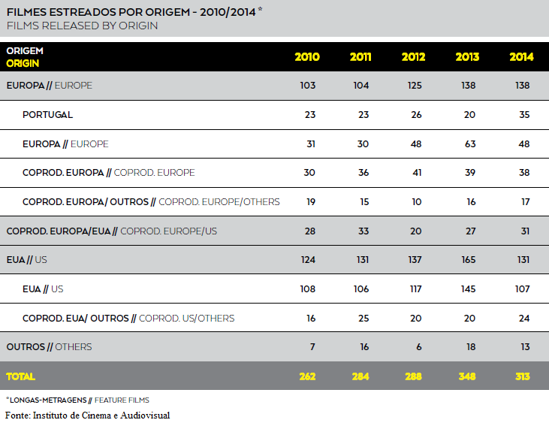

- Imagem 2: Quota de mercado dos filmes estreados em Portugal, em 2015
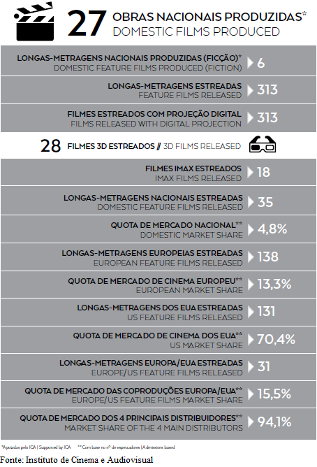

- Imagem 3: Ranking dos filmes mais vistos, em Portugal, em 2014
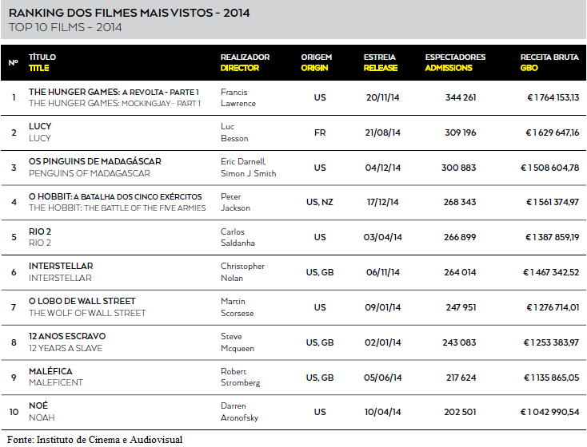
- Imagem 4: Ranking dos filmes nacionais mais vistos, em Portugal, em 2014
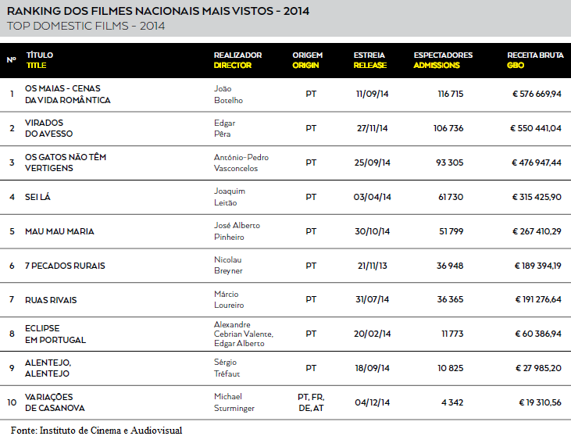
- Imagem 5: Quota de mercado dos filmes nacionais, entre 2010 e 2014
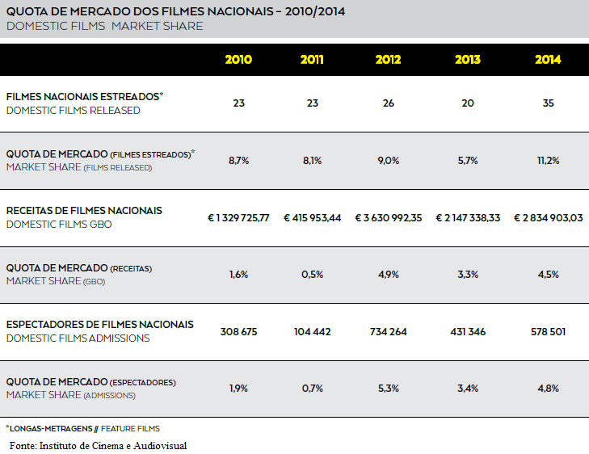
- Imagem 6: Filmes, espetadores e receitas por distribuidor, em 2014
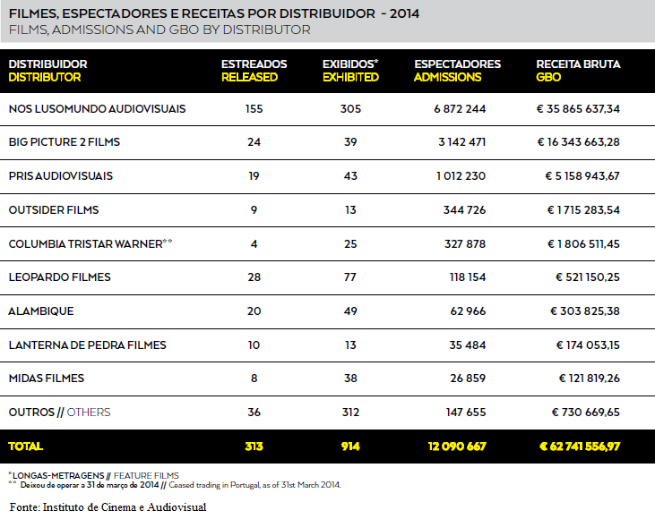
- Imagem 7: Filmes estreados e espetadores por distribuidor internacional e nacional, em Portugal, em 2014
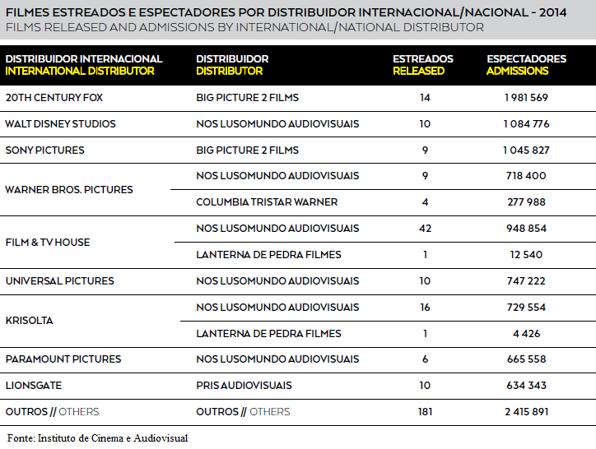
- Imagem 8: Espetadores por distribuidor, em Portugal, entre 2010 e 2014
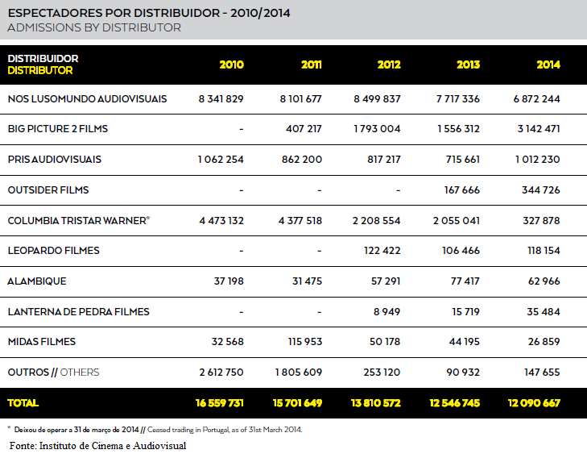

Tradução sugerida pela autora
Tradução sugerida pela autora
Fonte: Instituto de Cinema e Audiovisual
Fonte: Instituto do Cinema e Audiovisual
Tradução sugerida pela autora
Por exemplo: http://www.thehungergames.movie/#/?lang=en-en
https://www.facebook.com/minimos.ofilme/?fref=ts
https://www.youtube.com/playlist?list=PLEiqv2GXCDOer19Zs-JKP-beChUo6Sw7X
https://www.facebook.com/velocidadefuriosa.pt/?fref=ts
https://www.youtube.com/playlist?list=PLEiqv2GXCDOd9dvVaMKRFG1RvUwR0NABD
https://www.facebook.com/NovosClassicosPortugueses/
https://www.youtube.com/watch?v=x4GgPBMQD7I
https://www.youtube.com/playlist?list=PLdgv7Rm6d8KBnhqSMp6aeGw-vwERqh4qZ
https://www.facebook.com/cinquentasombrasdegrey.ofilme/?ref=ts&fref=ts
http://cinquentasombras-ofilme.pt/
https://www.youtube.com/playlist?list=PLEiqv2GXCDOfTPwkZqGPhA9X8dYBNkwSb
http://filmes.disney.pt/divertida-mente-inside-out
https://www.youtube.com/playlist?list=PL4thMsNgI80Cei6idUB84NSAFfBVdPep8
http://www.magazine-hd.com/apps/wp/comic-con-portugal-leonel-vieira-e-tiago-r-santos-em-conferencia-de-imprensa/
Tradução sugerida pela autora
MediaMonitor é uma empresa do grupo Marktest que tem como missão auditar os investimentos publicitários nos diferentes meios de comunicação. A organização é também responsável pelos softwares de análise de audiências e planeamento publicitário.
Fonte: Instituto de Cinema e Audiovisual

